AGGLOS10 ORGANIZING COMMITTEE
E-mail: agglos10@pharm.kobegakuin.ac.jp
Web: http://www.pharm.kobegakuin.ac.jp/~seizai/

EXHIBITOR BOOKING FORM
企業展示申込書
Agglos10 Organizing Committee cordially invites leading vendors and companies to be an exhibitor and display their products/services at the symposium venue. For participation as an exhibitor, please fill out this form and submit it to the scientific secretariat at agglos10@pharm.kobegakuin.ac.jp

第10回造粒に関する国際シンポジウム（Agglos10，神戸学院大学ポートアイランドキャンパス，2013年9月2－4日）の開催にあたり，関連企業の展示を募集いたします．出展をご希望の方は，本申込書に必要事項をご記入の上，Agglos10事務局（agglos10@pharm.kobegakuin.ac.jp）までメールにてお申し込みください．

EXHIBITOR INFORMATION
企業情報 | 展示担当代表者
COMPANY NAME（企業名） | CONTACT NAME（担当者氏名）
TYPE OF BUSINESS（業種） | Division/Department（部署名）
MAILING ADDRESS（連絡先住所） | TITLE（敬称および職位）
 | Dr., Mr., Ms.
CITY（市） | MAILING ADDRESS（連絡先住所）
STATE/PROVINCE（都道府県） | DIRECT TELEPHONE（電話番号）
ZIP/POSTAL CODE（郵便番号） | DIRECT FAX（ファクシミリ番号）
COUNTRY（国名） | MOBILE（携帯電話番号）
WEB ADDRESS（ウェブサイト） | E-MAIL（電子メールアドレス）

Will you prefer to do a short oral presentation (up to 3 min, no question time) as an exhibitor?
(Choose appropriate one)
3分間のショートプレゼンテーションの希望（該当する方に○）
____ : Yes, we would like to do it. （希望する）
____ : No thanks. （希望しない）

Booking/Cancellation Policy:
- Booths will be assigned on first come, first served basis.
展示ブースの申込みは先着受付順です．
- The signatory of the EXHIBITOR REGISTRATION FORM (or person designated above, if different) shall be an Official Representative of the Exhibitor and shall have the authority to certify representatives and act on behalf of the Exhibitor in all negotiations. The Booking Confirmation and related future mailings will be addressed to the signee (or designee indicated above, if different).
本申込書に記載の展示代表担当者は，Agglos10組織委員会との連絡窓口をご担当頂ける方としてください．
- Due to limited spaces available, the agglos10 organizing committee is unable to offer any refunds.
展示スペースに限りがございますため，一旦お申し込み頂いた後の出展費用の払い戻しはいたしかねますので，予めご了承下さい．

Exhibition Items:
An exhibitor will receive the following items per booth:
ご出展企業には１ブースに付き，下記の物品を提供いたします．
- 1 booth space (approx. 3.5 m² space) 約3.5 m²の展示スペース
- 1 non-draped table (1.8 m in length, 0.6 m in depth) 長机１台（横幅1.8 m，奥行0.6 m，装飾布は無し）
- 2 chairs 椅子２脚
- 1 poster board (1.8 m in height, 1.8 m in width) 掲示板１台（高さ1.8 m，横幅1.8 m）
- 1 exhibitor badge 展示担当者用バッジ（１名分）
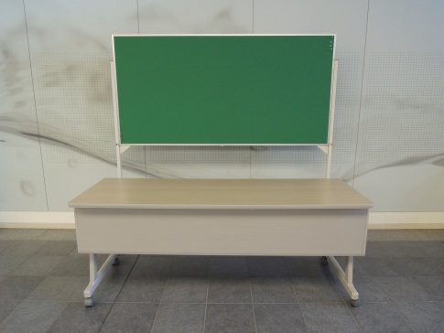
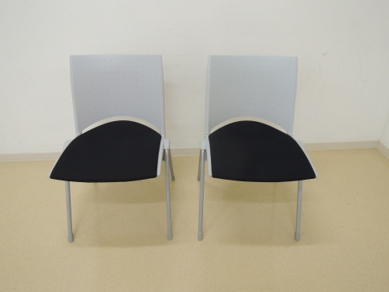

Note: no electric power supply and no internet connection service will be provided. Shipping services are not included in your registration fee.
注意：展示会場での電源およびインターネット接続はご利用いただけません．また，展示用物品の配送料等は，参加費に含みませんので，お申し込み者のご負担となります．

Method of Payment: 出展費用の支払方法
The Agglos10 organizing committee provides an exhibition space at free of charge. However, all exhibitor(s) must do your registration through the website at http://www.knt-ec.net/2013/AGGLOS10/index.html and make a payment on your registration fee.
展示ブースは無償でご提供いたします．ただし，展示のご担当者は参加登録が必要です．参加登録用のウェブサイト（http://www.knt-ec.net/2013/AGGLOS10/index.html）より参加費支払の手続きをお済ませ下さい．登録画面にて，Exhibitorをご選択下さい．

If you need additional “Exhibitor” badges, please mention the name of all personnel for exhibition below and do your registration with payment individually through the website.
展示担当者用バッジを追加でご入り用の場合は，下欄に追加バッジ数ならびに会期期間に展示をご担当される方の敬称と氏名をご記入の上，上述の手順で個別に参加登録（参加費のお支払を含む）をお願いいたします．展示ブースに出入り頂けるのはバッジ着用者に限りますので，展示を複数でご担当の場合は，必ずその人数分の展示バッジをお申し込み頂き，参加登録と参加費支払の手続きをしてください．

Number of additional badges to be registered: ________ badge(s).
追加バッジ数：

Print title (Dr., Mr., Ms.) and name of personnel as it appears on badge:
ご担当者の敬称及び氏名：
#1: Title ________ Name: ____________________________
#2: Title ________ Name: ____________________________
#3: Title ________ Name: ____________________________
#4: Title ________ Name: ____________________________
#5: Title ________ Name: ____________________________

Signature:
By signing the EXHIBITOR BOOKING FORM, I have made a commitment to the items listed above.
本申込書の記載事項に相違ないことを誓約いたします．

Name (print please): _________________________________
代表担当者氏名

Exhibitor’s signature: _________________________________ Date: ____________________
署名 日付

